13 Jul Plantaže” A.D.Podgorica

Broj: 7700/1

Mjesto i datum: Podgorica, 29.12.2023 godine

ZAHTJEV ZA PRIKUPLJANJE PONUDA ZA POSTUPAK NABAVKE ROBA

S A M O LJ E P LJ I V I H
E T I K E T A
po partijama

I Podaci o naručiocu

Naručilac: “13 Jul Plantaže” A.D. | Lice/a za davanje informacija: Marija Radusinović
Adresa: Put Radomira Ivanovića br. 2 | Poštanski broj: 81000
Sjedište: Podgorica | PIB (Matični broj): 02016281
Telefon: 00382 20 444 113  068 869 018 | Faks: 00382 20 444 113
E-mailadresa: marija.radusinovic@plantaze.com | Internet stranica (web): www.plantaze.com

II Predmet nabavke

- Vrsta predmeta nabavke

 Robe

- Opis predmeta nabavke
Etikete za alkoholna pića i vina (samoljepljive)

III Način određivanja predmeta i procijenjena vrijednost nabavke:

◻ Procijenjena vrijednost predmeta nabavke

Predmet nabavke se nabavlja:

Partija 1
Etikete za PJENUŠAVA VINA...............................................................14.000,00€ bez PDV-a
Partija 2
Etikete za BIJELA PREMIUM VINA - 0.75l........................................22.000,00€ bez PDV-a
Partija 3
Etikete za ROSE / SLATKA / CRVENA PREMIUM VINA 0.75l.........30.000,00€ bez PDV-a
Partija 4
Etikete za PRO CORDE 0.75l.................................................................20.000,00 € bez PDV-a
Partija 5
Etikete za RAKIJE........................................................................ ...........3.000,00 € bez PDV-a

__UKUPNO bez PDV-a: 89.000,00 €
UKUPNO sa PDV-om: 107.690,00 €

IV Uslovi za učešće u postupku nabavke

a) Obavezni uslovi

U postupku nabavke može da učestvuje samo ponuđač koji:
- je upisan u registar kod organa nadležnog za registraciju privrednih subjekata;
- dokaže da on odnosno njegov zakonski zastupnik nije pravosnažno osuđivan za neko od krivičnih djela organizovanog kriminala sa elementima korupcije, pranja novca i prevare;

Dokazivanje ispunjenosti obaveznih uslova

Ispunjenost obaveznih uslova dokazuje se dostavljanjem:
- dokaza o registraciji kod organa nadležnog za registraciju privrednih subjekata sa podacima o ovlašćenim licima ponuđača;
- dokaza nadležnog organa izdatog na osnovu kaznene evidencije, koji ne smije biti stariji od šest mjeseci do dana javnog otvaranja ponuda;

b) Ostali uslovi

Ispunjenost ostalih uslova se dokazuje dostavljanjem:

  izvještaja o računovodstvenom i finansijskom stanju - bilans uspjeha i bilans stanja sa izvještajem ovlašćenog revizora u skladu sa zakonom kojim se uređuje računovodstvo i revizija, za posljednje dvije godine, odnosno za period od registracije;

 liste glavnih isporuka izvršenih u posljednje dvije godine, sa količinama, datumima i primaocima

 uzoraka, opisa, odnosno fotografija roba koje su predmet isporuke, a čiju je vjerodostojnost ponuđač obavezan potvrditi, ukoliko to naručilac zahtijeva:
-Ponuđač sa kojim do sada nije ostvarena poslovna saradnja u predmetnoj nabavci je dužan da uz ponudu dostavi po 5 kom uzoraka izrezanih etiketa sa tehničkim specifikacijama i po 1 ROLNU od 500 ili 1000kom za probu etikete na liniji . Uzorci su za etikete br. 2 (Partije 1), br. 4 (Partije 2), br. 5 (Partije 3), br.1 (Partije 4), br.1 (Partije 5). Svaki od dostavljenih uzoraka mora biti vidno obilježen sa navedenom oznakom i brojem zahtjeva za prikupljanje ponuda, brojem partije za koju se uzorak dostavlja i nazivom ponuđača. Uzorci se dostavljaju uz ponudu u odvojenom omotu (paketu ili sl.) lično na arhivu ili putem pošte na adresi označenoj za prijem ponuda. Na omotu (paketu ili sl.) mora biti naznačen naziv ponuđača sa oznakom pečata.
Zainteresovani ponuđači koji hoće da učestvuju u predmetnom postupku i pripreme uzorke, treba da se obrate licu za davanje informacija radi dostavljanja pripreme za štampu Naručioca elektronskim putem, kao i preuzimanja uzoraka u prostorijama Naručioca, na adresi Put Radomira Ivanovića br. 2, svakog radnog dana 8-14h.
Kontakt osoba Marija Radusinović, tel: +382 20 444 113/068 869 018

Rok važenja ponude

Period važenja ponude je 60 dana od dana javnog otvaranja ponuda.
Odluka izboru najpovoljnijeg ponuđača, donijeće se u roku od 60 dana od dana javnog otvaranja ponuda.

VI Rok i mjesto izvršenja ugovora

a) Rok izvršenja ugovora je period od godinu dana od dana zaključivanja ugovora, odnosno od dana zaključivanja ugovora do potrošnje ugovorene vrijednosti ukoliko to prvo nastupi kao okolnost.
b) Mjesto izvršenja ugovora je magacin Naručioca, Podgorica.

VII Jezik ponude:

 crnogorski i ostali jezici u službenoj upotrebi u Crnoj Gori/engleski jezik/

VIII Vrijeme i mjesto podnošenja ponuda i otvaranja ponuda
Ponude se predaju radnim danima od 08:00 do 15:00 sati, zaključno sa danom 22.1.2024.godine, do 13:00 sati.
Ponude se mogu predati:

 neposrednom predajom na arhivu naručioca na adresi na adresi Put Radomira Ivanovića br. 2, Podgorica.

 preporučenom pošiljkom sa povratnicom na adresi na adresi Put Radomira Ivanovica br. 2. Podgorica.

Javno otvaranje ponuda, kome mogu prisustvovati ovlašćeni predstavnici ponuđača sa priloženim punomoćjem potpisanim od strane ovlašćenog lica, održaće se dana 22.1.2024.godine, do 13:30 sati., u prostorijama „13.Jul-Plantaže” A.D. Podgorica na adresi Put Radomira Ivanovića br. 2., 81000 Podgorica.

X Kriterijum za izbor najpovoljnijeg ponuđača

- najniža ponuđena cijena broj bodova 100
Naručilac zadržava pravo da, zbog potrebe omogućavanja nesmetanog procesa proizvodnje, za partije većeg obima odabere više ponuđača, s tim da prvorangiranom ponuđaču mora pripasti najmanje 50% nabavke po predmetnoj partiji (stavki) koja bude podijeljena.

XI Drugi podaci i uslovi od značaja za sprovodjenje postupka nabavke
Rok i način plaćanja
Rok plaćanja: min 60 dana od dana ispostavljanja fakture
Način plaćanja je: virmanski

Rok, način i mjesto isporuke:
Rok isporuke je: max 7-10 radnih dana od dana narudžbe prema unaprijed dostavljenoj dinamici.
Način isporuke je: sukcesivno, u zavisnosti od potreba Naručioca
Mjesto isporuke je: magacin Naručioca, Podgorica

Sredstva finansijskog obezbjeđenja ugovora o nabavci

Ponuđač čija ponuda bude izabrana kao najpovoljnija, a sa kojim se prvi put zaključuje ugovor, je dužan da prije zaključivanja ugovora o nabavci dostavi naručiocu:

 garanciju za dobro izvršenje ugovora u iznosu od 5 % od vrijednosti ugovora

Napomena:
PAKOVANJE
Pakovanje na rolni treba da bude sa unutrašnjim prečnikom hilzne 76mm i smjerom odmotavanja s desna u lijevo. Prečnik rolne je max 330. Početak rolne u dužini od 1m da bude bez etiketa ili te etikete da se ne broje u ukupnu količinu.
Pakovanje na rolni treba da bude do 5000 komada, osim u slučajevima manjih serija.
Rolne sa etiketama moraju biti zamotane u streč foliju ili plastificirani papir i upakovane u transportnu kartonsku kutiju, 3-4 rolne u kutiji.
Pakovanje (tamo gdje je ima) viseće etikete 10.000-12.000 kom u kutiji.
Leđne etikete- Označavaju se sa šestocifrenim numeratorom samo za tržište BIH.
Na leđnim etiketama nema zlatotiska.
Čuvati u originalnom pakovanju .

OSTALI PODACI

Podaci koji su promjenjivi su - godina berbe/proizvodnje, procenat alkohola i broj odobrenja). Prije svakog štampanja ove podatke je potrebno provjeriti i usaglasiti sa naručiocem, a dostavljene-odštampane etikete treba da budu u skladu sa prethodno usaglašenim uzorkom. Prilikom isporuke etiketa obavezno navesti rok trajanja etiketa i dostaviti sertifikat o kvalitetu papira.

TEHNIČKE KARAKTERISTIKE ILI SPECIFIKACIJE
S A M O LJ E P LJ I V E E T I K E T E
PARTIJA 1 - ETIKETE ZA PJENUŠAVA VINA
R.B. | Opis predmeta nabavke,  odnosno dijela predmeta nabavke | Bitne karakteristike predmeta nabavke u pogledu kvaliteta, performansi i/ili dimenzija | Jedinica mjere | Količina
1/2 | Samoljepljiva etiketa za Crnogorski VAL  -SUVI  -BRUT  0,75 lit. set | Dimenzije prednje etikete :  107,002mm x 78,006 mm  Dimenzije leđne etikete:  60mm x 75mm  Dimenzije vratne etikete:  167,517mm x 70,786mm  NAZIV PAPIRA:  GOLD FOIL BARRIER  Sa laminacijom-otporan na vlagu  Gramatura papira : 80gr  ŠTAMPA:  Pravac slova u smjeru vlakana,  smjer papira u pravcu horizontalne dimenzije etikete.  Štampa se prema pripremi za štampu uz poštovanje zadatih standarda.  BROJ BOJA:  4 (Prednja, zadnja I vratna)  BROJ FOLIJA:  (Prednja etiketa) 1 folija  (Vratna etiketa)1 folija  Namotaj rolne suprotan nego kod ostalih etiketa. | kom | 47,000
3 | Samoljepljiva etiketa za Crnogorski VAL ROSE 0,75 lit. set | Dimenzije prednje etikete:  73,691 mm x 82,28mm  Dimenzije leđne etikete:  65mm x 85mm  Dimenzija banderole:  74mm x 173mm  NAZIV PAPIRA:  Prednja etiketa / banderola  SILVER ORION BARRIER  MANTER – Constellation Jade raster 90, Adhesive SH 6020 plus CB80  leđna  ULTRA CLEAR  MANTER – OPP TC CLEAR GLOSS 50M, Adhesive PF1 PET 30  Gramatura papira : 80gr  ŠTAMPA:  BROJ BOJA  Prednja etiketa 1boja  Leđna etiketa 1 boja  BROJ FOLIJA  1 folija+transparentni lak na prednjoj etiketi  2 folije na banderoli |  | 8,000

PARTIJA 2 - ETIKETE ZA BIJELA PREMIUM VINA - 0.75l
R.B. | Opis predmeta nabavke,  odnosno dijela predmeta nabavke | Bitne karakteristike predmeta nabavke u pogledu kvaliteta, performansi i/ili dimenzija | Jedinica mjere | Količina
1 | Samoljepljiva etiketa za Pro Anima Chardonnay Sauvignon  0,75 lit. set | Dimenzije prednje etikete:  120mm x 95 mm  Dimenzije leđne etikete:  104mm x 60mm  NAZIV PAPIRA:  Etiketni samoljepljivi papir za vinske etikete (FASSON LINEN)  otporan na vlagu  Gramatura papira : 90gr  ŠTAMPA:  Pravac slova u smjeru vlakana,  smjer papira u pravcu horizontalne dimenzije etikete.  Štampa se prema pripremi za štampu uz poštovanje zadatih standarda  BROJ BOJA:  Prednja etiketa 2 boje  Leđna etiketa 2 boje  BROJ FOLIJA:  1 folija+ TAKTILNI / BUBREĆI LAK na prednjoj etiketi | kom | 65,000
2 | Samoljepljiva etiketa za Pro Anima Pinot Blanc 0,75 lit. set | Dimenzije prednje etikete:  120mm x 95 mm  Dimenzije leđne etikete:  104mm x 60mm  NAZIV PAPIR:  Etiketni samoljepljivi papir za vinske etikete (FASSON LINEN)  otporan na vlagu  Gramatura papira : 90gr  ŠTAMPA:  Pravac slova u smjeru vlakana,  smjer papira u pravcu horizontalne dimenzije etikete.  Štampa se prema pripremi za štampu uz poštovanje zadatih standarda  BROJ BOJA:  Prednja etiketa 2 boje  Leđna etiketa 2 boje  BROJ FOLIJA:  1 folija+ TAKTILNI / BUBREĆI LAK na prednjoj etiketi | kom | 33,000
3 | Samoljepljiva etiketa za NOTU  0,75 lit. set | Dimenzije prednje etikete:  85,5mm x 100 mm  Dimenzije leđne etikete:  85,5mm x 100 mm  NAZIV PAPIRA:  SILVER ORION BARRIER  Gramatura papira : 123gr  ŠTAMPA:  Pravac slova u smjeru vlakana,  smjer papira u pravcu horizontalne dimenzije etikete.  Štampa se prema pripremi za štampu uz poštovanje zadatih standarda  BROJ BOJA:  Prednja etiketa 4 boje  Leđna etiketa 4 boje  BROJ FOLIJA:  1 folija+sliveno zlato +  blindruk  na prednjoj etiketi | kom | 6,000
4 | Samoljepljiva etiketa za  MALVAZIJU  0,75 lit. set | Dimenzije prednje etikete:  120mm x 95 mm  Dimenzije leđne etikete:  104mm x 60mm  NAZIV PAPIRA:  SABLE BLANC  Gramatura papira : 90 gr  BROJ BOJA:  Prednja etiketa 6 boja  Leđna etiketa 2 boje  BROJ FOLIJA:  2 folije na prednjoj etiketi  Diffuser silver / spots transparent | kom | 73,000
5 | Samoljepljiva etiketa za LUČU  0,75 lit. set sa visećom | Dimenzije prednje etikete:  120mm x 95 mm  Dimenzije leđne etikete:  104mm x 60mm  Dimenzije viseće etikete (u otvorenom obliku sa ricovanjem po sredini)  83x60mm  NAZIV PAPIRA:  Etiketni samoljepljivi papir za vinske etikete (FASSON LINEN)  otporan na vlagu  Gramatura papira : 90gr  Papir za viseću etiketu:kunstdruk  Sa rupama pri vrhu u gornjem lijevom uglu za provlačenje kanapa za postavljanje na bocu  Gramatura papira : 135gr/m²  ŠTAMPA:  Pravac slova u smjeru vlakana,  smjer papira u pravcu horizontalne dimenzije etikete.  Štampa se prema pripremi za štampu uz poštovanje zadatih standarda  BROJ BOJA:  Prednja etiketa 3 boja  Leđna etiketa 4 boje  BROJ FOLIJA:  2 folije  viseća prednja    viseća leđna  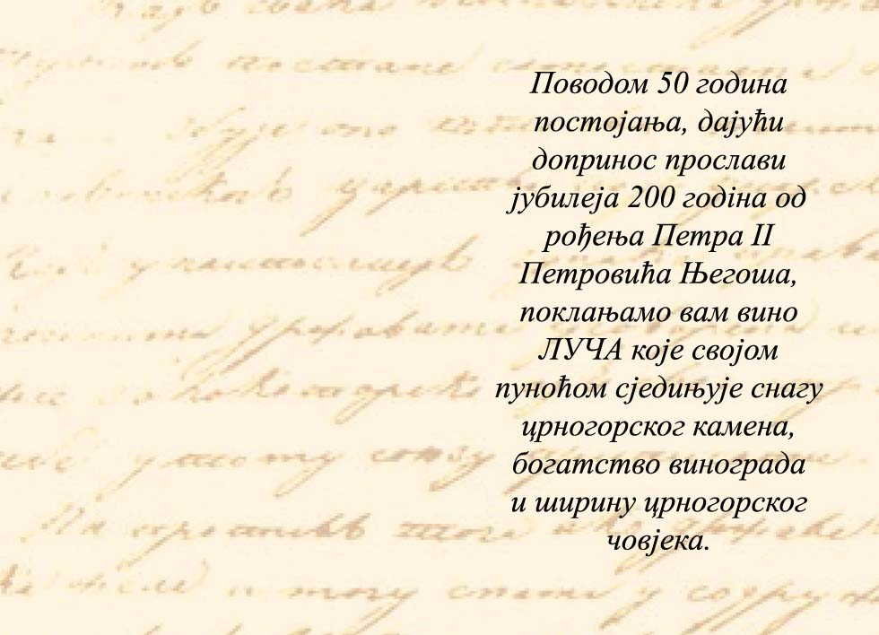 | kom | 10,000
6 | Samoljepljiva etiketa za Chardonnay Barrique 0,75 lit. set | Dimenzije prednje etikete:  120mm x 95 mm  Dimenzije leđne etikete:  104mm x 60mm  NAZIV PAPIRA:  Etiketni samoljepljivi papir za vinske etikete (FASSON LINEN)  otporan na vlagu  Gramatura papira : 90gr  ŠTAMPA:  Pravac slova u smjeru vlakana,  smjer papira u pravcu horizontalne dimenzije etikete.  Štampa se prema pripremi za štampu uz poštovanje zadatih standarda  BROJ BOJA:  Prednja etiketa 3 boje  Leđna etiketa 3 boje  BROJ FOLIJA:  2 folije | kom | 14,000

PARTIJA 3 - ETIKETE ZA ROSE / SLATKA / CRVENA PREMIUM VINA 0.75l
R.B. | Opis predmeta nabavke,  odnosno dijela predmeta nabavke | Bitne karakteristike predmeta nabavke u pogledu kvaliteta, performansi i/ili dimenzija | Jedinica mjere | Količina
1 | Samoljepljiva etiketa za REGINU  0,75 lit. set | Dimenzije etikete-  jednodijelna:  242mm x 95 mm  NAZIV PAPIRA:  UPM RAFLATAC – SILVER ORION BARRIER  Gramatura papira : 123gr  BROJ BOJA:  Prednja etiketa 2 boje  BROJ FOLIJA:  1 folija+3d blindruk+  bubreći/taktilni lak na prednjoj etiketi | kom | 8,000
2 | Samoljepljiva etiketa za MEDUN  0,5 lit. set sa visećom | Dimenzije prednje etikete:  60mm x 145 mm  Dimenzije leđne etikete:  50mm x 103mm  Dimenzija viseće etikete  ( u otvorenom obliku)  90mm x 56mm  NAZIV PAPIRA:  Etiketni samoljepljivi papir za vinske etikete (FASSON LINEN) otporan na vlagu  Gramatura papira : 90gr  Papir za viseću etiketu: kunstdruk u otvorenom obliku sa ricovanjem po sredini.  Sa rupama pri vrhu u gornjem lijevom uglu za provlačenje kanapa za postavljanje na bocu  Gramatura papira : 135gr/m²  ŠTAMPA  Smjer papira u pravcu horizontalne dimenzije etikete, sa razmakom min. 4mm.  Štampa se prema pripremi za štampu uz poštovanje zadatih standarda  BROJ BOJA:  Prednja etiketa 3 boje  Leđna etiketa 3 boja  BROJ FOLIJA:  1 folija na prednjoj etiketi  prednja:    leđna:  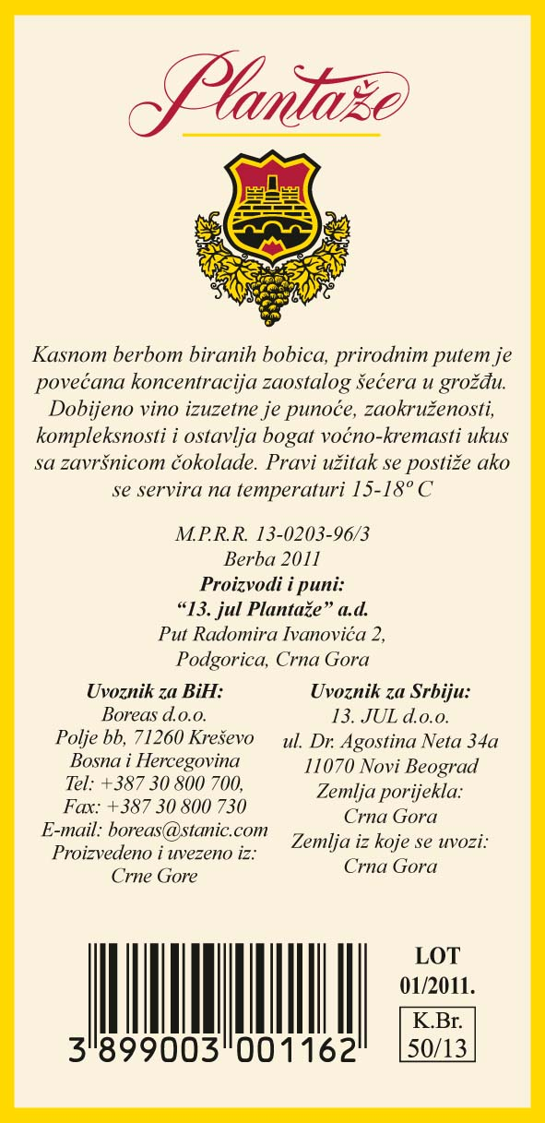  viseća prednja  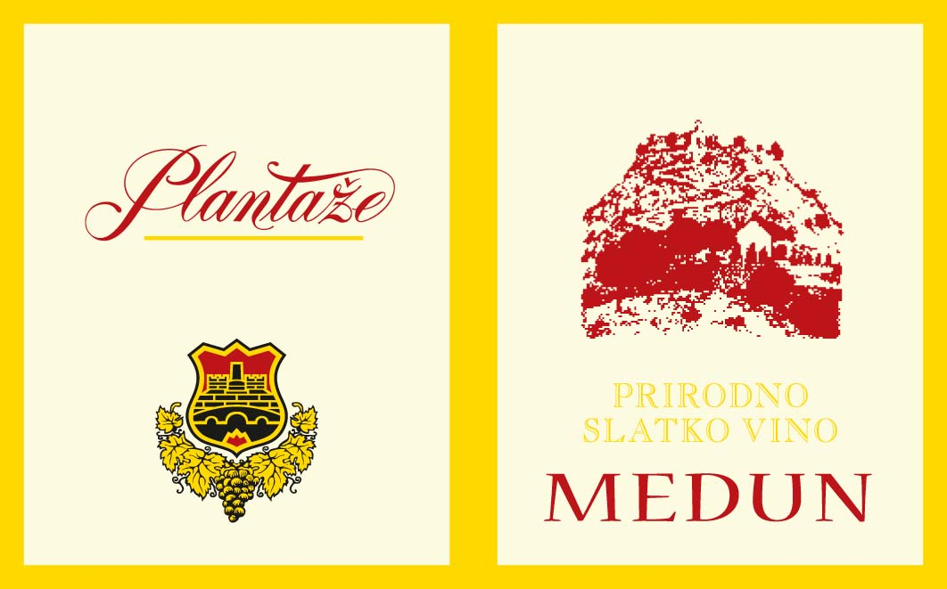  viseća leđna  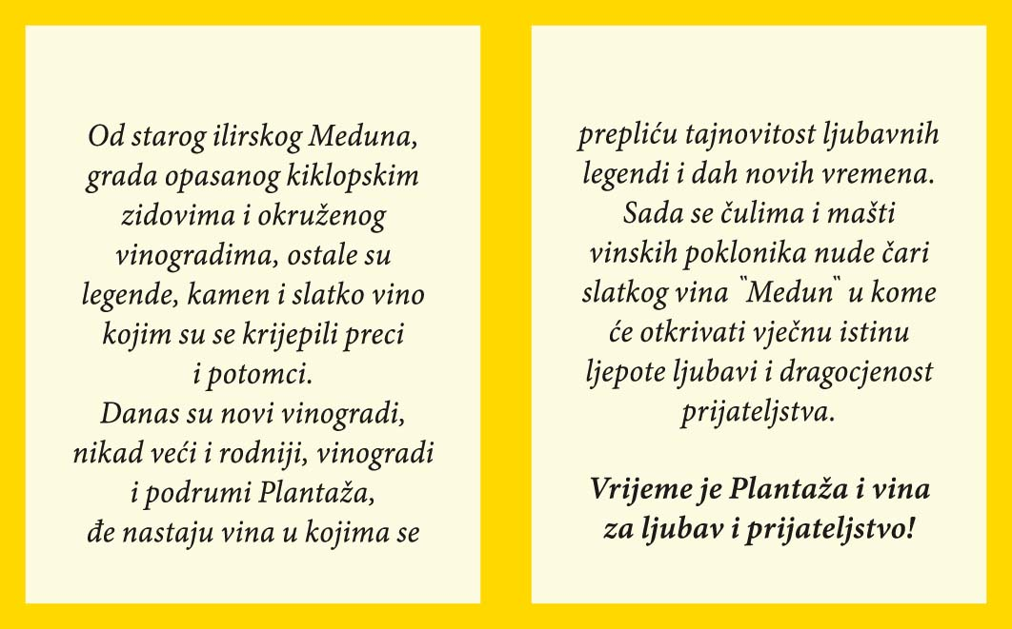 | kom | 20,000
3 | Samoljepljiva etiketa za KRATOŠIJU  0,75 lit. set | NAZIV PAPIRA:  LINEN  Gramatura papira : 90gr  ŠTAMPA:  BROJ BOJA:  Prednja etiketa 2 boje  Ledjna etiketa 2 boja  BROJ FOLIJA:  1 folija + TAKTILN/ BUBREĆI LAK na prednjoj etiketi | kom | 6,000
4 | Samoljepljiva etiketa za EPOHU  0,75 lit. set | Dimenzije prednje etikete:  120mm x 95 mm  Dimenzije leđne etikete:  104mm x 60mm  NAZIV PAPIRA:  MARTELE BLANC/  MANTER – Constellation Snow Country  Gramatura papira : 90gr  ŠTAMPA:  BROJ BOJA:  Prednja etiketa 3 boje  Ledjna etiketa 1 boja  BROJ FOLIJA:  1 folija+ TAKTILNI/ BUBREĆI LAK | kom | 31,000
5 | Smoljepljiva etiketa za VLADIKU  0,75 lit. set sa visećom | Dimenzije prednje etikete:  120mm x 95 mm  Dimenzije leđne etikete:  104mm x 60mm  NAZIV PAPIRA:  Etiketni samoljepljivi papir za vinske etikete (FASSON LINEN)  otporan na vlagu  Gramatura papira : 90gr  Dimenzije viseće etikete (u otvorenom obliku sa ricovanjem po sredini)  83x60mm  Papir za viseću etiketu:kunstdruk  Sa rupama pri vrhu u gornjem lijevom uglu za provlačenje kanapa za postavljanje na bocu  Gramatura papira : 135gr/m²  ŠTAMPA:  Pravac slova u smjeru vlakana,  smjer papira u pravcu horizontalne dimenzije etikete.  Štampa se prema pripremi za štampu uz poštovanje zadatih standarda  BROJ BOJA:  Prednja etiketa 5 boja  Leđna etiketa 5 boja  BROJ FOLIJA:  2 folije+blindruk na prednjoj etiketi  prednja viseća    leđna viseća  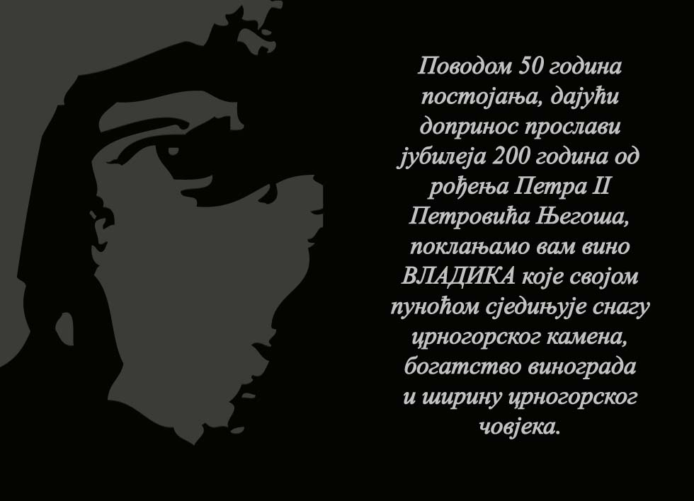 | kom | 61,000
6 | Samoljepljiva etiketa za Vranac Barrique  0,75 lit. set | Dimenzije prednje etikete:  120mm x 95 mm  Dimenzije leđne etikete:  104mm x 60mm  NAZIV PAPIRA:  Etiketni samoljepljivi papir za vinske etikete (FASSON LINEN)  otporan na vlagu  Gramatura papira : 90gr  ŠTAMPA  Pravac slova u smjeru vlakana,  smjer papira u pravcu horizontalne dimenzije etikete.  Štampa se prema pripremi za štampu uz poštovanje zadatih standarda  BROJ BOJA:  Prednja etiketa 4 boja  Ledjna etiketa 4 boja  BROJ FOLIJA:  2 folije+blindruk na prednjoj etiketi | kom | 31,000
7 | Samoljepljiva etiketa za  Vranac RESERVE  0,75 lit. set | Dimenzije prednje etikete:  120mm x 95 mm  Dimenzije leđne etikete:  104mm x 60mm  NAZIV PAPIRA:  Etiketni samoljepljivi papir za vinske etikete (FASSON LINEN)  otporan na vlagu  Gramatura papira : 90gr  ŠTAMPA  Pravac slova u smjeru vlakana,  smjer papira u pravcu horizontalne dimenzije etikete.  Štampa se prema pripremi za štampu uz poštovanje zadatih standarda  BROJ BOJA:  Prednja etiketa 5 boja  Ledjna etiketa 3 boja  BROJ FOLIJA:  2 folije +blindruk na prednjoj etiketi | kom | 27,000
8 | Samoljepljiva etiketa za PREMIJER  0,75 lit. set | Dimenzije prednje etikete:  120mm x 95 mm  Dimenzije leđne etikete:  104mm x 60mm  NAZIV PAPIRA:  Etiketni samoljepljivi papir za vinske etikete (FASSON LINEN)  otporan na vlagu  Gramatura papira :90gr  ŠTAMPA  Pravac slova u smjeru vlakana,  smjer papira u pravcu horizontalne dimenzije etikete.  Štampa se prema pripremi za štampu uz poštovanje zadatih standarda  BROJ BOJA:  Prednja etiketa 4 boje  Ledjna etiketa 3 boje  BROJ FOLIJA:  2 folije+blindruk na prednjoj etiketi | kom | 9,000

PARTIJA 4 - ETIKETE ZA PRO CORDE 0.75l
R.B. | Opis predmeta nabavke,  odnosno dijela predmeta nabavke | Bitne karakteristike predmeta nabavke u pogledu kvaliteta, performansi i/ili dimenzija | Jedinica mjere | Količina
1 | Samoljepljiva etiketa za PRO CORDE  0,75 lit. Set SA VISEĆOM ET. | Dimenzije prednje etikete:  81mm x 98mm  Dimenzije leđne etikete:  70mm x 90mm  NAZIV PAPIRA:  LINEN  Gramatura papira: 90gr  ŠTAMPA:  BROJ BOJA:  Prednja etiketa 4 boje  Leđna etiketa 3 boje  BROJ FOLIJA:  2 folije na prednjoj etiketi  VISEĆA ETIKETA:  GARDA MAT | kom | 370,000

PARTIJA 5 - ETIKETE ZA RAKIJE
R.B. | Opis predmeta nabavke,  odnosno dijela predmeta nabavke | Bitne karakteristike predmeta nabavke u pogledu kvaliteta, performansi i/ili dimenzija | Jedinica mjere | Količina
1 | Samoljepljiva etiketa – BRESKOVA RAKIJA 0, 70 lit. -set | Dimenzije prednje etikete:  100mm x 80 mm  Dimenzije leđne etikete:  80mm x 65mm  NAZIV PAPIRA :  CANALIN  Etiketni samoljepljivi papir za vinske etikete (linen struktire) otporan na vlagu  Gramatura papira : 80gr  ŠTAMPA:  Pravac slova u smjeru vlakana,  smjer papira u pravcu horizontalne dimenzije etikete.  Štampa se prema pripremi za štampu uz poštovanje zadatih standarda  BROJ BOJA:  Prednja etiketa 2 boje  Leđna etiketa 2 boje  BROJ FOLIJA:  1 folija na prednjoj etiketi  prednja  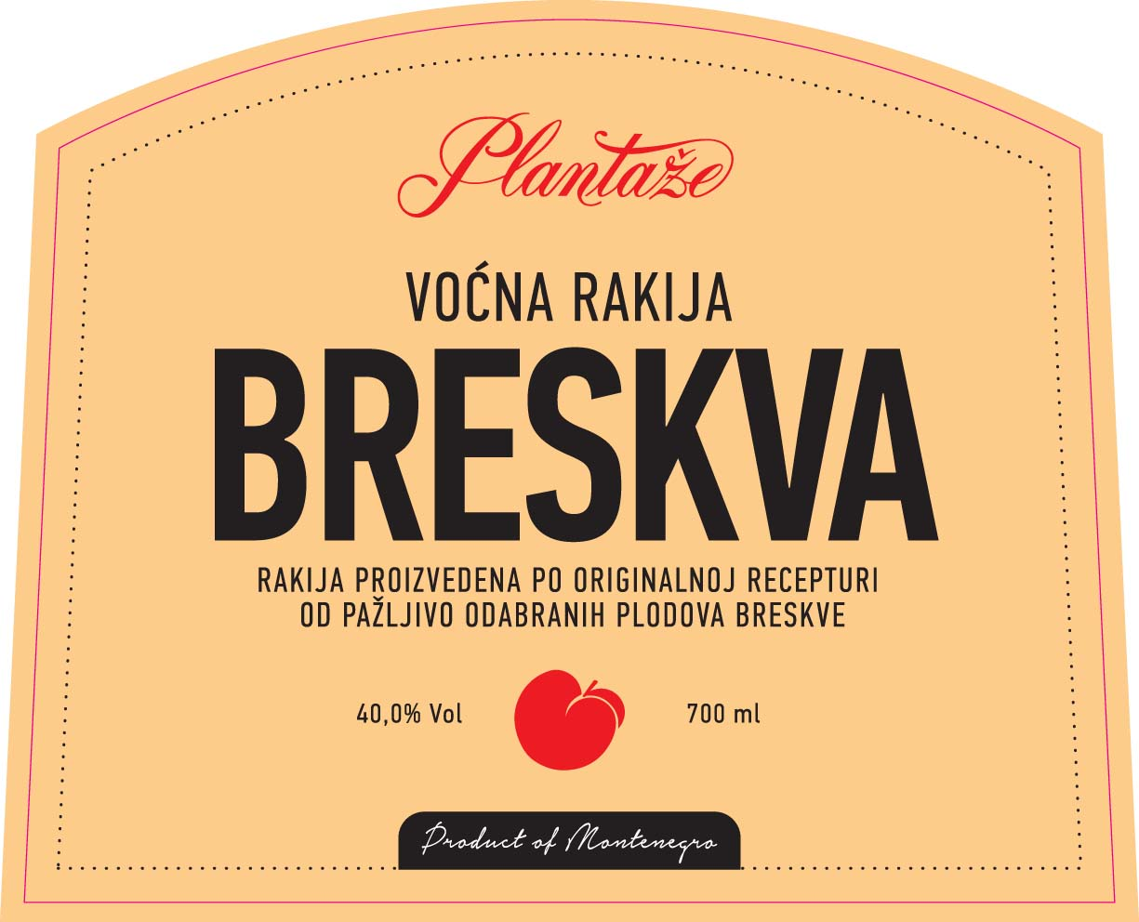  leđna  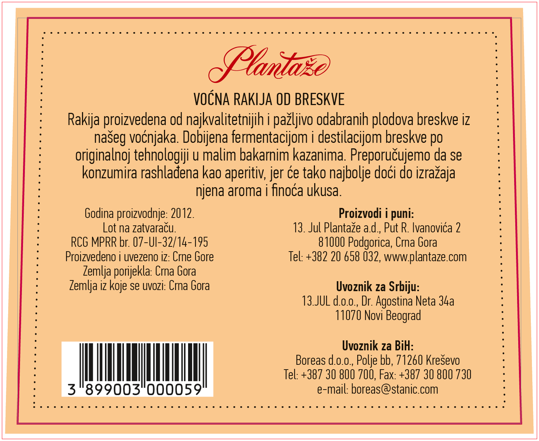 | kom | 30,000
2 | Samoljepljiva etiketa – KRUNA 0, 75 lit. -set | Dimenzije prednje etikete:  65mm x 143 mm  Dimenzije leđne etikete:  57mm x 104mm  NAZIV PAPIRA:  ANTIC WHITE  otporan na vlagu  Gramatura papira : 90gr  ŠTAMPA:  Pravac slova u smjeru vlakana,  smjer papira u pravcu horizontalne dimenzije etikete.  Štampa se prema pripremi za štampu uz poštovanje zadatih standarda  BROJ BOJA:  Prednja etiketa 3 boje  Ledjna etiketa 3 boje  BROJ FOLIJA:  1 folija na prednjoj etiketi  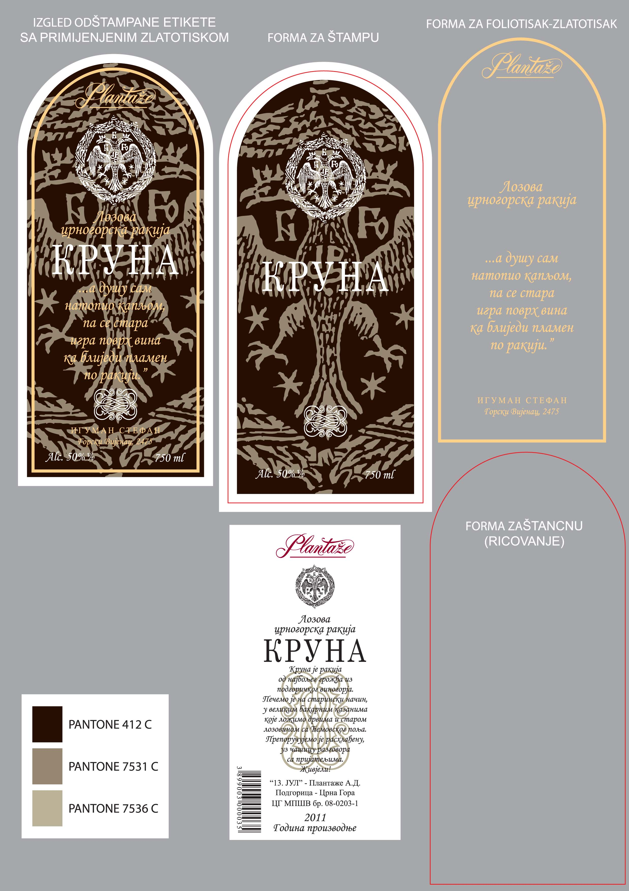 | kom | 20,000

Za svih 5 Partija

ZAHTIJEVA SE :

- Boje su definisane PANTONE skalom.
- Etikete će prilikom prijema biti predmet prijemnog kontrolisanja.
  Rok isporuke :
Za prvu porudžbinu 10 radnih dana, a sve ostale 5 radnih dana od dana porudžbine.
Ponuđač mora da obezbijedi minimalne zalihe papira, boja i folija na lageru
UZORCI :
Priprema za štampu je dostupna i može se preuzeti u prostorijama Kompanije (obratiti se licu za davanje informacija Mariji Radusinović)
Ponuđač je dužan da uz ponudu dostavi svoje uzorke pripremljene na osnovu priprema za štampu i na osnovu uzoraka etiketa koje će fizički dobiti od lica zaduženog za informacije.
Za uzorke etiketa dostaviti 5 kom uzoraka izrezanih etiketa sa tehničkim specifikacijama i po 1 ROLNU od 500 ili 1000kom za probu etikete na liniji . Uzorci su za etikete br. 2 (Partije 1), br. 4 (Partije 2), br. 5 (Partije 3), br.1 (Partije 4), br.1 (Partije 5).

Komisija u saradnji sa stručnim licem izvršiće pregled i kontrolu uzoraka korišćenjem štamparske lupe i pantone skale: dimenzija, papir (vrsta i gramatura), boja , štampa, folija, rezanje.
Etikete (uzorci) moraju biti označene pečatom ponuđača sa zadnje strane.

Naručilac će nijansu boje dostavljnih uzoraka utvrđivati vizuelno, upoređivanjem uzoraka dostavljenih od strane ponuđača sa kontrolnim uzorkom/primjerkom Naručioca, a dimenzije mjerenjem, u skladu sa specifikacijom.

Kada se radi o ponuđaču sa kojim do sada nije ostvarena poslovna saradnja u predmetnoj nabavci, ocjena ispravnosti kvaliteta ima eliminacioni karakter, u smislu da će samo ponuđači čiji uzorci uspješno prođu kontrolu kvaliteta, prijemnu i procesnu( proba na liniji za flaširanje) biti razmatrani u postupku pregleda i ocjene ponuda.

NAČIN I DINAMIKA ISPORUKA:

Isporuka robe će se vršiti sukcesivno i u skladu sa potrebama naručioca.

KONTROLA KVALITETA:
Za vrijeme trajanja ugovora, za svaku isporuku robe, na dan isporuke uradiće se kvalitativni prijem robe, koji podrazumijeva kontrolu parametara datih u specifikaciji i testiranje koje podrazumijeva kontrolu štampe štamparskom lupom i pantone skalom etiketa na početku rolne.
 Garancije kvaliteta:

Ponuđač je u obavezi da dostavi potpisanu i ovjerenu Izjavu o obavezi da će predmetna roba, za svaku isporuku, biti u skladu sa tehničkim specifikacijama i da će biti isporučena u roku, koji je Ponuđač pronudio u ponudi.
 

NAPOMENA :
Predmetnim Zahtjevom Naručilac iskazuje svoje potrebe za predmetnom robom na godišnjem nivou, sa ciljem da nakon prijema, pregleda i ocjene svih ponuda, donese odluku o eventualnoj poslovoj saradnji sa potencijalnim ponuđačima. Komisija Naručioca će pregledati i vrednovati svaku pristiglu ponudu.
Stoga raspisani zahtjev za prikupljanje ponuda dostavljenog predmjera će dati osnovne smjernice za dalje postupanje Naručioca u smislu:
- Ocjene tj. rangiranja ponuda po kriterijumu dostavljene cijene, ukoliko su svi ostali uslovi ispunjeni
- Disperzije rizika za obezbjeđivanje kontinuiteta proizvodnje po pitanju količina koje bi se raspodijelile po ponudama (ponuđačima), te u krajnjem i ključa raspodjele količina po dobijenim ponudama,
- Predloga Naručioca za zaključivanje ugovora sa izabranim (jednim ili više) ponuđačem/ima.
Dakle, Naručilac zadražava pravo da iskazane količine predmetne robe podijeli na više dobavljača, ne ograničavajući se na činjenicu da se ponude odnose na cjelokupnu specificiranu količinu po partijama.
Naručilac zadržava pravo da pregovara sa svakim ponuđačom pojedinačno o uslovima za zaključenje ugovora, a nakon otvaranja ponuda predmetog zahtjeva i uvida u dostavljene komercijalne uslove.

Ponuđači sa kojima do sada nijesmo ostvarili poslovnu saradnju i zaključene ugovore, a Komisija utvrdi da je njihova ponuda ispravna na način kako je predviđeno zahtjevom, i konkurentna, dobiće priliku da zaključenjem ugovora o nabavci isporuče manje - probne količine, a sve kako bi se provjerio kvalitet predmetne robe i poštovanje ugovorenih obaveza od strane Dobavljača. Ovo iz razloga jer provjera kvaliteta predmetne robe I pouzdanosti ponuđača imajući u vidu svojstva i karakteristike iste, nije moguća u kratkom vremenskom periodu, već je za istu potreban duži vremenski period.
Naručilac zadržava pravo da nakon otvaranja i pregleda pristiglih ponuda, od ponuđača traži pojašnjenje ili dopunu prateće dokumentacije.

Naručilac zadržava pravo da u bilo kojem momentu (prije otvaranja ponuda, vrednovanja istih, ili u fazi odlučivanja), a sve do donošenja odluke o izboru najpovoljnije ponude odustane od objavljene nabavke, bez davanja posebnog obrazloženja.

Naručilac zadržava pravo da pregovara sa svakim ponuđačom pojedinačno o uslovima za zaključenje ugovora, a nakon otvaranja predmetog poziva i uvida u dostavljene komercijalne uslove.

Specificirane količine robe nijesu fiksne, moguća su odstupanja u smislu većih ili manjih količina, zavisno od potrebe Naručioca, a sve u okviru ugovorene vrijednosti predmetne robe.
Naručilac zadržava pravo da ne povuče sve tražene količine, ukoliko poslovne promjene budu takvog obima da bi mogle da ugroze poslovnu stabilnost naručioca, istovremeno vodeći računa da ne dođe do nesrazmjerne štete prema dobavljačima. Način i obim realizacije ovog prava, biće predmet ugovoranja sa izabranim dobavljačima.

OBRAZAC PONUDE SA OBRASCIMA KOJE PRIPREMA PONUĐAČ

NASLOVNA STRANA PONUDE

(naziv ponuđača)
podnosi
(naziv naručioca)

P O N U D U
po Zahtjevu broj ____ od _______ godine
za nabavku __________________________________________________________
(opis predmeta nabavke)

ZA

◻ Predmet nabavke po partijama:
◻ Partiju ________ : _____________________________ (broj partije) (opis predmeta nabavke po partiji)

PODACI O PONUDI I PONUĐAČU

Naziv i sjedište ponuđača
PIB
PDV
Broj računa i naziv banke ponuđača
Adresa
Telefon
Fax
E-mail
Lice/a ovlašćeno/a za potpisivanje finansijskog dijela ponude i dokumenata u ponudi | (Ime, prezime i funkcija)
 | (Potpis)
Ime i prezime osobe za davanje informacija

FINANSIJSKI DIO PONUDE ZA PARTIJU_______

r.b. | opis predmeta | bitne karakteristike ponuđenog predmeta nabavke | jedinica mjere | količina | jedinična cijena bez  pdv-a | ukupan iznos bez pdv-a | pdv | ukupan iznos sa  pdv-om
1
2
3
.....
Ukupno bez PDV-a
PDV
Ukupan iznos sa PDV-om:
- brojkama
- slovima

Uslovi ponude:
Rok izvršenja ugovora je
Rok isporuke
Način i dinamika isporuke/izvršenja
Mjesto izvršenja ugovora je
Rok plaćanja
Način plaćanja
Period važenja ponude

Ovlašćeno lice ponuđača

___________________________
(ime, prezime i funkcija)

___________________________
(svojeručni potpis)
M.P.

LISTA GLAVNIH ISPORUKA U POSLJEDNJE DVIJE GODINE (2023.g. i 2022.g.)

Redni broj | Primalac  (kupac) | Broj i datum zaključenja ugovora | Godina realizacije ugovora | Količina (kom) | Kontakt osoba primaoca  (kupca)
1
2
3
...

Sastavni dio Liste glavnih isporuka roba u posljednje dvije godine su potvrde o izvršenim isporukama izdatim od kupaca.

Ovlašćeno lice ponuđača

___________________________
(ime, prezime i funkcija)

___________________________
(svojeručni potpis)
M.P.

DOKAZI O ISPUNJENOSTI OBAVEZNIH USLOVA ZA UČEŠĆE U POSTUPKU NADMETANJA

Dostaviti:

- dokaz o registraciji izdatog od organa nadležnog za registraciju privrednih subjekata sa podacima o ovlašćenim licima ponuđača;
- dokaza nadležnog organa izdatog na osnovu kaznene evidencije, koji ne smije biti stariji od šest mjeseci do dana javnog otvaranja ponuda;

DOKAZI O ISPUNJAVANJU USLOVA EKONOMSKO-FINANSIJSKE SPOSOBNOSTI

b1) ekonomsko-finansijska sposobnost

 izvještaja o računovodstvenom i finansijskom stanju - bilans uspjeha i bilans stanja sa izvještajem ovlašćenog revizora u skladu sa zakonom kojim se uređuje računovodstvo i revizija, za posljednje dvije godine, odnosno za period od registracije;
 liste glavnih isporuka prema kupcima izvršenih u posljednje dvije godine

DOKAZI O ISPUNJAVANJU USLOVA STRUČNO-TEHNIČKE I KADROVSKE OSPOSOBLJENOSTI

Ispunjenost uslova stručno - tehničke i kadrovske osposobljenosti u postupku javne nabavke roba dokazuje se dostavljanjem sljedećih dokaza:

 uzoraka, opisa, odnosno fotografija roba koje su predmet isporuke, a čiju je vjerodostojnost ponuđač obavezan potvrditi, ukoliko to naručilac zahtijeva:

-Ponuđač sa kojim do sada nije ostvarena poslovna saradnja u predmetnoj nabavci je dužan da uz ponudu dostavi po 5 kom uzoraka izrezanih etiketa sa tehničkim specifikacijama i po 1 ROLNU od 500 ili 1000kom za probu etikete na liniji . Uzorci su za etikete br. 2 (Partije 1), br. 4 (Partije 2), br. 5 (Partije 3), br.1 (Partije 4), br.1 (Partije 5). Svaki od dostavljenih uzoraka mora biti vidno obilježen sa navedenom oznakom i brojem zahtjeva za prikupljanje ponuda, brojem partije za koju se uzorak dostavlja i nazivom ponuđača. Uzorci se dostavljaju uz ponudu u odvojenom omotu (paketu ili sl.) lično na arhivu ili putem pošte na adresi označenoj za prijem ponuda. Na omotu (paketu ili sl.) mora biti naznačen naziv ponuđača sa oznakom pečata.
Zainteresovani ponuđači koji hoće da učestvuju u predmetnom postupku i pripreme uzorke, treba da se obrate licu za davanje informacija radi dostavljanja pripreme za štampu Naručioca elektronskim putem, kao i preuzimanja uzoraka u prostorijama Naručioca, na adresi Put Radomira Ivanovića br. 2, svakog radnog dana 8-14h.

UPUTSTVO PONUĐAČIMA ZA SAČINJAVANJE I PODNOŠENJE PONUDE

Pripremanje ponude

Ponuđač radi učešća u postupku nabavke sačinjava i podnosi ponudu u skladu sa ovim Zahtjevom.

Način dostavljanja ponude

Ponuda se dostavlja u odgovarajućem zatvorenom omotu (koverat, paket i sl). Na jednom dijelu omota ponude ispisuje se naziv i sjedište naručioca, broj zahtjeva za prikupljanje ponuda i tekst sa naznakom: “Ne otvaraj prije javnog otvaranja ponuda”, a na drugom dijelu omota ispisuje se naziv, sjedište i adresa ponuđača.

Ponuda će se smatrati ispravnom samo ako su:
Ponuđeni svi specificirani proizvodi traženi zahtjevom za prikupljanje ponuda.

Način iskazivanja ponuđene cijene

Ponuđač dostavlja ponudu sa cijenom/ama izraženom u EUR-ima, bez PDV-a, i to:
jedinična cijena, količina i ukupan finansijski iznos za ponudjenu robu.
U ponuđenu cijenu uračunavaju se svi troškovi i popusti na ukupnu ponuđenu cijenu.

Ponuđena cijena/e izražava se za cjelokupni predmet nabavke, a ukoliko je predmet nabavke određen po partijama za svaku partiju za koju se podnosi ponuda dostavlja se posebno Finansijski dio ponude.

Blagovremenost ponude

Ponuda je blagovremeno podnesena ako je uručena naručiocu prije isteka roka predviđenog za podnošenje ponuda koji je predviđen ovim zahtjevom.

Preporuka ponuđačima
Ponudu pripremiti kao jedinstvenu cjelinu i svaku popunjenu stranu ponude numerisati, potpisati i pečatirati.

OVLAŠĆENJE ZA ZASTUPANJE I UČESTVOVANJE U POSTUPKU JAVNOG OTVARANJA PONUDA

Ovlašćuje se (ime i prezime i broj lične karte ili druge identifikacione isprave) da, u ime
(naziv ponuđača) , kao ponuđača, prisustvuje javnom otvaranju ponuda po Zahtjevu za dostavljenje ponuda (naziv naručioca) broj _____ od ________. godine, za nabavku (opis predmeta nabavke) i da zastupa interese ovog ponuđača u postupku javnog otvaranja ponuda.

Ovlašćeno lice ponuđača

_______________________
(ime, prezime i funkcija)

_______________________
(svojeručni potpis)

Ovlašćenje se predaje Komisiji za otvaranje i vrednovanje ponuda naručioca neposredno prije početka javnog otvaranja ponuda.

Ili nacionalni identifikacioni broj prema zemlji sjedišta ponuđača

